Documentație Proiect Tehnici de Simulare
Simulator Farmacie Cantena

1. Descrierea Problemei

Noi ne-am gândit ca în proiect să simulăm modul de funcționare al unei farmacii. Clienții sunt oamenii care vin la farmacie, iar cele două servere sunt reprezentate de doi farmaciști, angajați la farmacie.

Aceștia lucrează fără pauză de masă, programul fiind de la 8:00 la 16:00. Unul dintre farmaciști s-a angajat de curând și servește clienții mai greu, iar timpul de servire al unui client depinde și de comanda lui.
Dacă farmacistul mai vechi(cel cu mai multă experiență) este liber, atunci el va prelua următorul client. Altfel se vor duce la cel mai nou, iar daca ambii farmaciști sunt ocupați clientul intră în coadă afară(în contextul pandemiei).
Dacă în coadă se ajunge să fie 10 oameni, următorii vor pleca.
Presupunem că ora de vârf este între 12:00 – 13:00. În plus, vom mai presupune și că stocul de medicamente este nelimitat(farmacia este aprovizionată a.î. să nu apară lipsuri).

2. Datele Problemei

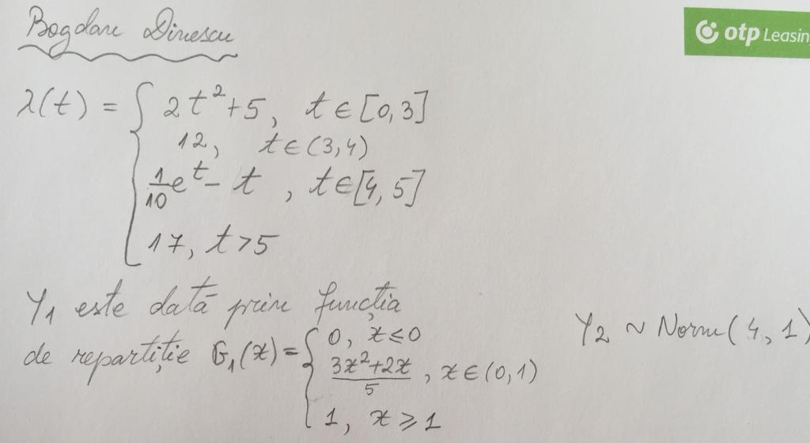
datele primite inițial
Ipoteze suplimentare enunțate de noi:
- având în vedere faptul ca există doar o coadă pentru ambii angajați(servere) pentru determinarea numărului mediu de clienți pierduți nu a mai fost nevoie să calculăm media pentru fiecare server, deoarece un client poate pleca doar dacă a fost servit sau dacă s-a plictisit așteptând în coadă.

3. Rezolvarea problemelor teoretice

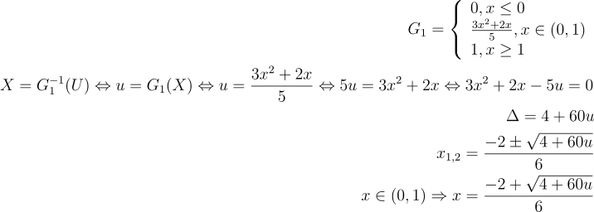
funcția de repartiție G1, calculată folosind Metoda Inversă
4. Cerința bonus
Dupa cat timp de asteptare in coada vor pleca persoanele care asteapta? E acelasi timp pentru toti sau avem si aici varietate?(putem sa mai introducem o variabila aleatoare pentru inca 5 puncte bonus)

Mecanismul folosit: pentru fiecare client care intră în coadă este generată o uniformă pe (0, 1) care este adăugată timpului de sosire a clientului. Astfel, dacă timpul curent(t) a depășit timpul unui client de așteptare atunci clientul se va plictisii și va pleca.

5. Rezultatele Obținute
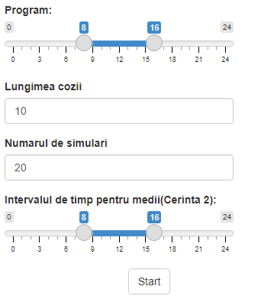

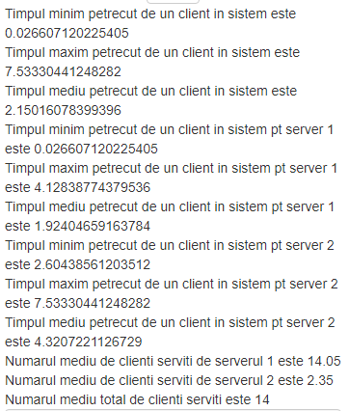

6. Comentarii și Concluzii

7. Codul Comentat

library(shiny)

ui <- fluidPage(
titlePanel("Simulator Farmacie"),
fluidRow(
column(3,
sliderInput("prog", "Program:",min = 0, max = 24, value = c(8,16))),
column(3,
numericInput("qlen",
label = "Lungimea cozii",
min = 1,
step = 1,
value = 10)),
column(3,
numericInput("nr_simulari",
label = "Numarul de simulari",
min = 1,
step = 1,
value = 1)),
column(3,
sliderInput("interval_timp",
label = "Intervalul de timp pentru medii(Cerinta 2):",
min = 0,
max = 24,
value = c(8,16)))
),
fluidRow(
column(12, align="center",
actionButton("go", "Start")
)
),
mainPanel(
textOutput("timp_petrecut_minim_global"),
textOutput("timp_petrecut_maxim_global"),
textOutput("timp_petrecut_mediu_global"),
textOutput("timp_petrecut_minim_server_1"),
textOutput("timp_petrecut_maxim_server_1"),
textOutput("timp_petrecut_mediu_server_1"),
textOutput("timp_petrecut_minim_server_2"),
textOutput("timp_petrecut_maxim_server_2"),
textOutput("timp_petrecut_mediu_server_2"),
textOutput("nr_cl_serv_1"),
textOutput("nr_cl_serv_2"),
textOutput("nr_total_med_serviti"),
verbatimTextOutput("primii_plecati"),
verbatimTextOutput("medie_clienti_pierduti"),
verbatimTextOutput("profit_suplimentar"),
plotOutput("plot_c_serviti"),
plotOutput("firstPlot"),
plotOutput("secondPlot"),
plotOutput("plot2")
)
)

server <- function(input, output) {
# Functia care genereaza timpul la care va sosi urmatorul client(aka algoritmul cu inimioara)
generareTs <- function(s)
{
t <- s
lambda_const <- 23.5
while (TRUE) {
U1 <- runif(1)
U2 <- runif(1)
t <- t - (1/lambda_const) * log(U1)

if(U2 <= lambda(t)/lambda_const)
{
return(t)
}
}
}

# Functia genereaza n variabile aleatoare repartizate exponential folosind metoda inversa(n si lambda alese la apelare)
f_exponentiala <- function(n, lambda){
U <- runif(n)
return(-1/lambda * log(U))
}

# X~Norm(4,1), genereaza o variabila aleatoare repartizata Norm(4, 1)
f_norm_one <- function(v=1)
{
while(TRUE) {
Y <- f_exponentiala(1, 1)
U_1 <- runif(1)
if (U_1 <= exp(-(Y-1)^2 / 2)) {
X_modul <- Y
U_2 <- runif(1)

if (U_2 <= 1/2)
X <- -X_modul
else
X <- X_modul

return(X+4)
}
}
}

# genereaza timpul necesar servirii unui client de farmacistul 2(serverul 2)
G2 <- function(n)
{
rez <- sapply(1:n, f_norm_one)
return(rez)
}

# Functia de intensitate lambda(t), Pois de parametru lambda
lambda <- function(t)
{
if (t >= 0 && t <= 3)
return (2*t^2+5)
if (t > 3 && t < 4)
return (12)
if (t >= 4 && t <= 5)
return (1/10 * exp(t) + t)
if (t > 5)
return (17)
}

# Functia genereaza o variabila aleatoare de repartitie Poisson(lambda)
pois <- function(l)
{
U <- runif(1)
i <- 0
p <- exp(-l)
f <- p
while (TRUE)
{
if (U < f)
return (i)
p <- (l*p)/(i+1)
f <- f + p
i <- i + 1
}
}

# genereaza n v.a. rep poisson
pois_N <- function(n,l)
{
x <- sapply(1:n, function(x=1) {pois(l)} )
return(x)
}

# genereaza timpul necesar servirii unui client de farmacistul 1(serverul 1)
G1 <- function(n) {
U <- runif(n)
return ( (-2+sqrt(4+60*U)) / 6 )
}

# (Pentru Bonus)functia care genereaza cat timp are un client ramdare sa stea in coada
patience <- function()
{
return(runif(1))
}

# Furnizeaza numarul de clienti
next_client <- function()
{
n <- nrow(clienti)
return(n)
}

# Returneaza urmatorul client care sta la coada(care nu a plecat si nu e servit)
front_queue <- function()
{
return(as.numeric(rownames(head(clienti[clienti$s==0 & clienti$d == Inf & clienti$lost == 0,],1))))
}

# Returneaza timpul la care urmeaza sa plece primul client
first_to_leave <- function()
{
x <- head(clienti[clienti$lost == 0 & clienti$s == 0,][order(clienti$p), ],1)
if (!is.na(x$p))
return(x)
return(0)
}

# Verifica in ce interval a plecat un client si cu cat se incremnteaza profitul
check_interval_profit <- function(timp)
{
if (timp < 10){
x <- runif(1, 15, 30)
profit <<- profit + x
}
else if (timp >= 10 && timp <=14) {
x <- runif(1, 20, 60)
profit <<- profit + x
}
else
{
x <- runif(1, 20, 40)
profit <<- profit + x
}
}

# Simuleaza programul farmaciei pentru o ora de deschidere si inchidere date, precum si lungimea cozii tot date
simulare <- function(start,end,qlen) {

t <- start # timpul curent
nr_clienti <- 0
casa1 <- 0
casa2 <- 0
T0 <- generareTs(t) # generam timpul la care va sosii primul client
t_A <- T0
t1 <- t2 <- Inf
clienti[1,] <<- c(T0, Inf, 0, T0 + patience(), 0)

while (TRUE)
{
if (t > end)
{
break
}

# Cazul 0
# testeaza daca cineva s-a plictisit si nu a ajuns inca la un farmacist(server) pentru a fi servit
c_plictis <- first_to_leave()
if (c_plictis != 0 && c_plictis$p <= min(t_A, t1, t2))
{
i <- as.numeric(rownames(c_plictis))
clienti[i,]$lost <<- 1
nr_clienti <- nr_clienti - 1
}

# Cazul 1
# Soseste un client, verificam daca poate fi servit imediat sau
# intra in coada de asteptare
if (t_A == min(t_A, t1, t2))
{
t <- t_A
N <- next_client()
t_A <- generareTs(t)
clienti[nrow(clienti) + 1,] <<- c(t_A, Inf, 0, p = t_A + patience(), 0)
flag <- 0

# daca ambele servere sunt libere clientul se duce la primul
if (nr_clienti == 0)
{
nr_clienti <- 1
casa1 <- N
casa2 <- 0
t1 <- t + G1(1)
clienti[N,]$s <<- 1
flag <- 1
}
# daca serverul 1 este liber clientul il alege
if (nr_clienti == 1 && casa1 == 0 && flag == 0)
{
nr_clienti <- 2
casa1 <- N
t1 <- t + G1(1)
clienti[N,]$s <<- 1
flag <- 1
}
# daca serverul 2 este liber clientul il alege
if (nr_clienti == 1 && casa2 == 0 && flag == 0)
{
nr_clienti <- 2
casa2 <- N
t2 <- t + G2(1)
clienti[N,]$s <<- 2
flag <- 1
}
# daca ambele servere sunt ocupate atunci clientul intra in coada
if (nr_clienti > 1 && flag == 0)
{
if (nr_clienti < qlen) {
nr_clienti <- nr_clienti + 1
}
else {
clienti <<- clienti[-nrow(clienti),]
}
flag <- 1
}
}

# Cazul 2
# Serverul 1 se elibereaza inainte de sosirea unui client nou
# si inaintea serverului 2
if (t1 < t_A && t1 <= t2)
{
t <- t1
clienti[casa1,]$d <<- t
check_interval_profit(t)
flag2 <- 0

# daca am doar un client, serverul 1 se elibereaza
if (nr_clienti == 1 && flag2 == 0)
{
nr_clienti <- 0
casa1 <- 0
casa2 <- 0
t1 <- Inf
flag2 <- 1
}
# daca am doi clienti eliberez serverul 1
if (nr_clienti == 2 && flag2 == 0)
{
nr_clienti <- 1
casa1 <- 0
t1 = Inf
flag2 <- 1
}
if (nr_clienti > 2 && flag2 == 0)
{
nr_clienti <- nr_clienti - 1
casa1 <- front_queue()
t1 <- t + G1(1)
clienti[casa1,]$s <<- 1
flag2 <- 1
}
}

# Cazul 3
# Serverul 2 se elibereaza inaintea serverului 1
# si inainte de venirea unui nou cleint
if (t2 < t_A && t2 <= t1)
{
t <- t2
clienti[casa2,]$d <<- t
check_interval_profit(t)
flag3 <- 0

# daca am doar un client, serverul 2 se elibereaza
if (nr_clienti == 1 && flag3 == 0)
{
nr_clienti <- 0
casa1 <- 0
casa2 <- 0
t2 <- Inf
flag3 <- 1
}
# daca am doi clienti eliberez serverul 2
if (nr_clienti == 2 && flag3 == 0)
{
nr_clienti <- 1
casa2 <- 0
t2 = Inf
flag3 <- 1
}
if (nr_clienti > 2 && flag3 == 0)
{
nr_clienti <- nr_clienti - 1
casa2 <- front_queue()
t2 <- t + G2(1)
clienti[casa2,]$s <<- 2
flag3 <- 1
}
}
}
}

observeEvent(input$go, {
# CERINTA 1
timp_total_g_min <- list()
timp_total_g_max <- list()
timp_total_g_mean <- list()
timp_total_1_mins <- list()
timp_total_1_maxs <- list()
timp_total_1_means <- list()
timp_total_2_mins <- list()
timp_total_2_maxs <- list()
timp_total_2_means <- list()
# CERINTA 2
numar_clienti_serviti_server_1 <- list()
numar_clienti_serviti_server_2 <- list()
numar_total_clienti_serviti <- list()
# Cerinta 3
lista_primii_plecati_fiecare_simulare <- list()
# CERINTA 4
lista_nr_clienti_pierduti <- list()
# CERINTA 5
lista_profituri <- list()
# GRAFICE
clienti_serviti <- list()
timp_sosire_clienti_serviti <- list()
timp_sosire_clienti_plecati <- list()

for (nr_s in 1:input$nr_simulari) {
clienti <<- data.frame(a=numeric(),d=numeric(),s=numeric(),p=numeric(),lost=numeric())
profit <<- 0
simulare(input$prog[1],input$prog[2],input$qlen)
timp_total <- list()
timp_total_1 <- list()
timp_total_2 <- list()

for(i in 1:nrow(clienti)) {
if ( is.finite(clienti[i,]$d) ) {
if (clienti[i,]$s == 1)
timp_total[i] <- timp_total_1[i] <- clienti[i,]$d - clienti[i,]$a
if (clienti[i,]$s == 2)
timp_total[i] <- timp_total_2[i] <- clienti[i,]$d - clienti[i,]$a
}
}

timp_total_g_min <- append(timp_total_g_min, min(unlist(timp_total)))
timp_total_g_max <- append(timp_total_g_max, max(unlist(timp_total)))
timp_total_g_mean <- append(timp_total_g_mean, mean(unlist(timp_total)))
timp_total_1_mins <- append(timp_total_1_mins, min(unlist(timp_total_1)))
timp_total_1_maxs <- append(timp_total_1_maxs, max(unlist(timp_total_1)))
timp_total_1_means <- append(timp_total_1_means, mean(unlist(timp_total_1)))
timp_total_2_mins <- append(timp_total_2_mins, min(unlist(timp_total_2)))
timp_total_2_maxs <- append(timp_total_2_maxs, max(unlist(timp_total_2)))
timp_total_2_means <- append(timp_total_2_means, mean(unlist(timp_total_2)))

numar_clienti_serviti_server_1[nr_s] <- nrow(clienti[clienti$s == 1,])
numar_clienti_serviti_server_2[nr_s] <- nrow(clienti[clienti$s == 2,])
numar_total_clienti_serviti[nr_s] <- nrow(clienti[clienti$a>=input$interval_timp[1] & clienti$d<=input$interval_timp[2], ])

lista_primii_plecati_fiecare_simulare[nr_s] <- head(clienti[order(clienti$p) & clienti$lost == 1,],1)$p

lista_nr_clienti_pierduti[nr_s] <- nrow(clienti[clienti$lost == 1,])

lista_profituri[nr_s] <- profit

clienti_serviti[nr_s] <- nrow(clienti[clienti$d != Inf,])

timp_sosire_clienti_serviti <- append(timp_sosire_clienti_serviti, clienti[clienti$lost==0 & clienti$d<Inf,]$a)
timp_sosire_clienti_plecati <- append(timp_sosire_clienti_plecati, clienti[clienti$lost==1 | clienti$d==Inf,]$a)
}

# Cerinta 1
# Afisarea timpului minim, maxim si mediu petrecut de clienti in farmacie,
# dar si pentru fiecare server in parte
# Global
output$timp_petrecut_minim_global <- renderText({
paste("Timpul minim petrecut de un client in sistem este ", min(unlist(timp_total_g_min)))
})
output$timp_petrecut_maxim_global <- renderText({
paste("Timpul maxim petrecut de un client in sistem este ", max(unlist(timp_total_g_max)))
})
output$timp_petrecut_mediu_global <- renderText({
paste("Timpul mediu petrecut de un client in sistem este ", mean(unlist(timp_total_g_mean)))
})
# Server 1
output$timp_petrecut_minim_server_1 <- renderText({
paste("Timpul minim petrecut de un client in sistem pt server 1 este ", min(unlist(timp_total_1_mins)))
})
output$timp_petrecut_maxim_server_1 <- renderText({
paste("Timpul maxim petrecut de un client in sistem pt server 1 este ", max(unlist(timp_total_1_maxs)))
})
output$timp_petrecut_mediu_server_1 <- renderText({
paste("Timpul mediu petrecut de un client in sistem pt server 1 este ", mean(unlist(timp_total_1_means)))
})
# Server 2
output$timp_petrecut_minim_server_2 <- renderText({
paste("Timpul minim petrecut de un client in sistem pt server 2 este ", min(unlist(timp_total_2_mins)))
})
output$timp_petrecut_maxim_server_2 <- renderText({
paste("Timpul maxim petrecut de un client in sistem pt server 2 este ", max(unlist(timp_total_2_maxs)))
})
output$timp_petrecut_mediu_server_2 <- renderText({
paste("Timpul mediu petrecut de un client in sistem pt server 2 este ", mean(unlist(timp_total_2_means)))
})

# CERINTA 2
output$nr_cl_serv_1 <- renderText({
paste("Numarul mediu de clienti serviti de serverul 1 este ", mean(unlist(numar_clienti_serviti_server_1)))
})
output$nr_cl_serv_2 <- renderText({
paste("Numarul mediu de clienti serviti de serverul 2 este ", mean(unlist(numar_clienti_serviti_server_2)))
})
output$nr_total_med_serviti <- renderText({
paste("Numarul mediu total de clienti serviti este ", mean(unlist(numar_total_clienti_serviti)))
})

# CERINTA 3
output$primii_plecati <- renderText({
paste("Primul moment de timp cand este pierdut un client(pentru fiecare simulare) este", lista_primii_plecati_fiecare_simulare)
}, sep = "\n")

# CERINTA 4
output$medie_clienti_pierduti <- renderText({
paste("Numarul mediu de clienti pierduti ", mean(unlist(lista_nr_clienti_pierduti)))
})

# CERINTA 5
if (exists("profit_nou"))
profit_vechi <<- profit_nou
else
profit_vechi <<- 0

profit_nou <<- mean(unlist(lista_profituri))

output$profit_suplimentar <- renderText({
paste("Castigul mediu este ", round(profit_nou, 2),
"\nCastigul mediu vechi este ",round(profit_vechi,2),
"\nCastigul mediu suplimentar este ",round(profit_nou - profit_vechi,2))
})

# GRAFICE
output$plot_c_serviti <- renderPlot({
plot(1:input$nr_simulari, clienti_serviti, type = 'l', xlab = "Indicele simularii", ylab ="Numarul de clienti serviti", col = 'green', border = 'white')
title("Numarul de clienti serviti pentru fiecare simulare")
})

output$firstPlot <- renderPlot({
plot(1:input$nr_simulari, lista_nr_clienti_pierduti, type = 'l', xlab = "Indicele simularii", ylab ="Numarul de clienti pierduti", col = 'red', border = 'white')
title("Numarul de clienti pierduti pentru fiecare simulare")
})

output$secondPlot <- renderPlot({
par(mfrow=c(1,2))
hist(unlist(timp_sosire_clienti_serviti),type="p", xlab = "", col="green", main = "Clienti serviti cu succes")
hist(unlist(timp_sosire_clienti_plecati),type="p", xlab = "", col="red", main = "Clienti plecati")
})

output$plot2 <- renderPlot({
plot(unlist(numar_clienti_serviti_server_1),type="l",col="blue",ylab="clienti serviti de 1", ylim = c(0, 30))
lines(unlist(numar_clienti_serviti_server_2),type="l",col="orange",ylab="clienti serviti de 2")
})
})
}

shinyApp(ui = ui, server = server)

